Консультация для родителей

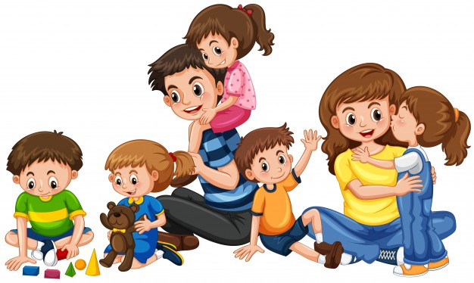

Подготовила воспитатель Бикжанова Ф.А.

Родители знают, что дети любят играть, поощряют их самостоятельные игры, покупают игрушки. Но не все при этом задумываются, каково воспитательное значение детских игр. Они считают, что игра служит для забавы, для развлечения ребёнка. Другие видят в ней одно из средств отвлечения малыша от шалостей, капризов, заполнение его свободного времени, чтобы был при деле. Те же родители, которые постоянно играют с детьми, наблюдают за игрой, ценят её, как одно из важных средств воспитания.
Для ребёнка дошкольного возраста игра является ведущей деятельностью, в которой проходит его психическое развитие, формируется личность в целом. Дети подражают родителям: манере обращаться с окружающими, их поступками, трудовым действиям. И всё это они переносят в свои игры, закрепляя, таким образом, накопленный опыт поведения, формы отношения. С накоплением жизненного опыта, под влиянием обучения, воспитания – игры детей становятся более содержательными, разнообразными по сюжетам, тематике, по количеству исполняемых ролей, участников игры.
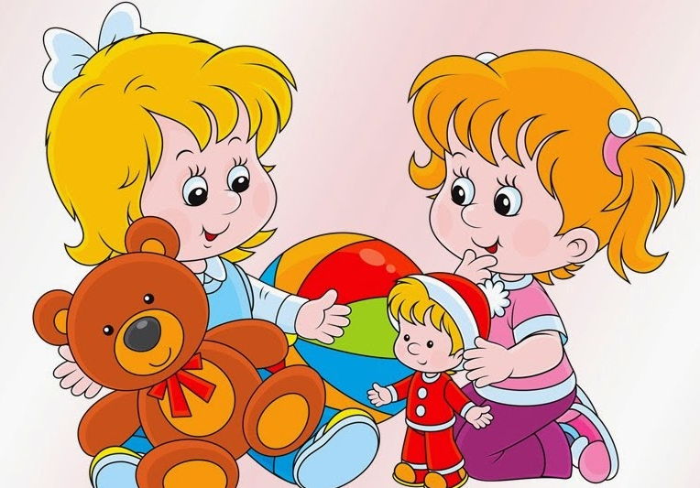
В играх ребёнок начинает отражать не только быт семьи, факты, непосредственно воспринимаемые им. Но и образы героев прочитанных ему сказок, рассказов, которые ему надо создать по представлению. Однако без руководства со стороны взрослых дети, даже старшего дошкольного возраста, не всегда умеют играть. Одни слабо владеют умениями применять имеющие знания, не умеют фантазировать, другие, умея играть самостоятельно, не владеют организаторскими способностями. Им трудно сговариваться с партнёрами, действовать сообща. Кто-то из старших членов семьи, включаясь в игру, может стать связующим звеном между детьми, учить их играть вместе. Партнёры-организаторы также могут играть вместе. Обычно каждый навязывает другому свою тему игры, стремясь быть в главной роли. В этом случае без помощи взрослого не обойтись. Можно выполнять главную роль по очереди, взрослому можно взять второстепенную роль. Совместные игры родителей с детьми духовно и эмоционально обогащает детей, удовлетворяют потребность в общении с близкими людьми, укрепляют веру в свои силы.
Авторитет отца и матери, всё знающих и умеющих, растёт в глазах детей, а с ним растёт любовь и преданность к близким. Хорошо, если дошкольник умеет самостоятельно затевать игру, подобрать нужный игровой материал, построить мысленно план игры, сговариваться с партнёрами по игре или сумеет принять его замысел и совместно выполнять задуманное. Тогда можно говорить об умении дошкольника играть. Но и эти дети требуют внимание и серьёзного отношения к своим играм. Им бывает необходимо посоветоваться с матерью, отцом, бабушкой, старшим братом, сестрой. По ходу игры, спросить, уточнить, получить одобрение своих поступков, действий, утверждаясь, таким образом, в формах поведения.
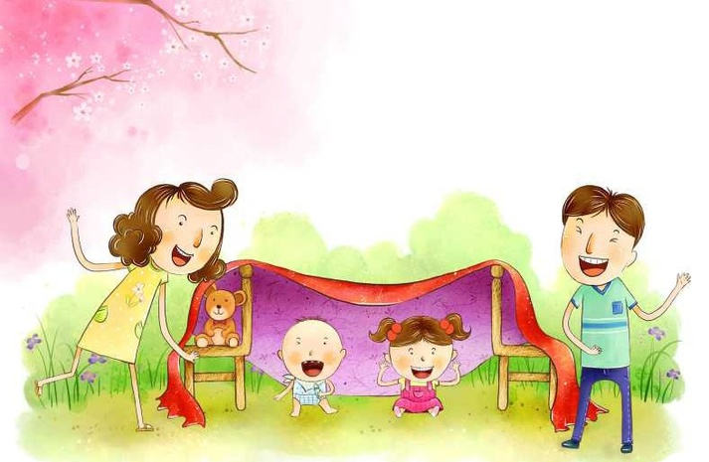
Младшие дошкольник 2-4 лет не только не умеют играть вместе, они не умеют играть самостоятельно. Малыш обычно бесцельно возит взад-вперёд машину, не находя ей большего применения, он её быстро бросает, требует новую игрушку. Самостоятельность в игре формируется постепенно, в процессе игрового общения с взрослыми, со старшими детьми, с ровесниками. Развитие самостоятельности во многом зависит от того, как организована жизнь ребёнка в игре. Ждать, пока он сам начнёт играть самостоятельно – значит заведомо тормозить развитие детской личности. Одним из важных педагогических условий, способствующих развитию игры маленького ребёнка, является подбор игрушек по возрасту.
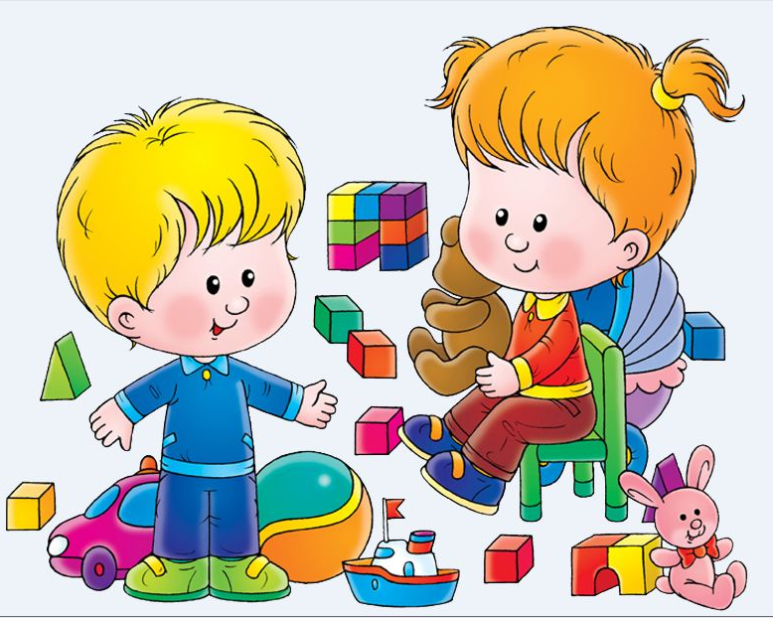
Для малыша игрушка – центр игры, материальная опора. Она наталкивает его на тему игры, рождает новые связи, вызывает желание действовать с ней, обогащает чувственный опыт. Но игрушки, которые нравятся взрослым, не всегда оказывают воспитательное значение для детей. Иногда простая коробка из-под обуви ценнее любой заводной игрушки. Коробка может быть прицепом для машины, в которой можно перевозить кубики, солдат, кирпичики, или устроить в коробке коляску для кукол. Старшие дошкольники ценят игрушки, сделанные руками родителей. Ребятам постоянно необходимо иметь под руками кусочки меха, ткани, картона, проволоки, дерева. Из них дети мастерят недостающие игрушки, перестраивают, дополняют и т.п., что, несомненно, расширяет игровые возможности детей, фантазию, формирует трудовые навыки. В игровом хозяйстве ребёнка должны быть разные игрушки: сюжетно-образные (изображающие людей, животных, предметы труда, быта, транспорт и др.); двигательные (различные каталки, коляски, мячи, скакалки, спортивные игрушки); строительные наборы, дидактические (разнообразные башенки, матрёшки, настольные игры). Приобретая игрушку, важно обращать внимание не только на новизну, привлекательность, стоимость, но и на педагогическую целесообразность.
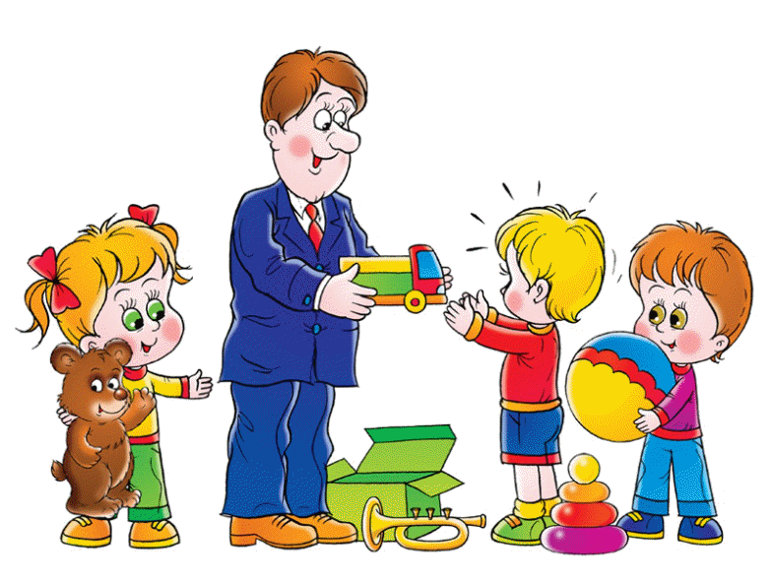
Прежде чем сделать очередную покупку, неплохо поговорить с сыном или дочерью о том, какая игрушка ему нужна и для какой игры. Часто девочки играют только с куклами, поэтому часто они лишены радости играть в такие игры, в которых формируется смекалка, находчивость, творческие способности. Девочки с куклами играют или в одиночку, или только с девочками. С мальчиками у них нет общих интересов и нет предпосылок для возникновения дружеских взаимоотношений между детьми. Мальчики обычно играют с машинами, с детским оружием. Такие игрушки тоже ограничивают круг общения с девочками. Лучше, когда мы – взрослые, не будем делить игрушки на «девчоночьи» и на «мальчишечьи». Если мальчик не играет с куклой, ему можно приобрести мишку, куклу в образе мальчика, малыша, матроса, Буратино, Чебурашки и т.п. Важно, чтобы малыш получил возможность заботиться о ком-то. Мягкие игрушки, изображающие людей и животных, радуют детей своим привлекательным видом, вызывают положительные эмоции, желание играть с ними, особенно если взрослые с ранних лет приучают беречь игрушки, сохранять их опрятный вид. Эти игрушки оказываются первыми помощниками детей в приобретении опыта общения с окружающими детьми и взрослыми. Если у ребёнка нет сестёр и братьев, то игрушки фактически являются его партнёрами по играм, с которыми он делит свои горести и радости. Игры со строительным материалом развивают у детей чувство формы, пространства, цвета, воображение, конструктивные способности. Иногда взрослым надо помочь так построить ту или иную постройку, вместе подумать, какие детали нужны, какого цвета, как закрепить, чем дополнить недостающие конструкции, как использовать постройку в игре.
Игры лото, домино, парные картинки, открывают перед детьми возможность получать удовольствие от игры, развивают память, внимание, наблюдательность, глазомер, мелкие мышцы рук, учат выдержке, терпению.
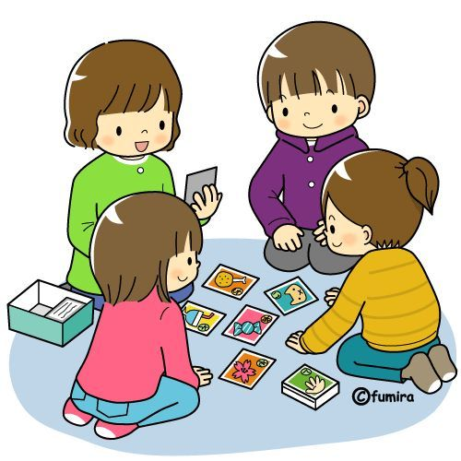
Такие игры имеют организующее действие, поскольку предлагают строго выполнять правила. Интересно играть в такие игры со всей семьёй, чтобы все партнёры были равными в правилах игры. Маленький также привыкает к тому, что ему надо играть, соблюдая правила, постигая их смысл.
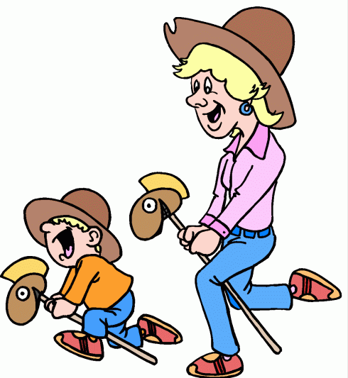
Весьма ценными являются игры детей с театрализованными игрушками. Они привлекательны своим внешним ярким видом, умением «разговаривать». Изготовление всей семьёй плоских фигур из картона, других материалов дают возможность детям самостоятельно разыграть знакомые произведения художественной литературы, придумывать сказки. Участие взрослых в играх детей может быть разным. Если ребёнку только что купили игрушку, и он знает, как ей играть, лучше предоставить ему возможность действовать самостоятельно. Но скоро опыт ребёнка истощается. Игрушка становится не интересной. Здесь нужна помощь старших, подсказать новое игровое действие, показать их, предложить дополнительный игровой материал к сложившейся игре. Играя вместе с ребёнком, родителям важно следить за своим планом. Ровный, спокойный, доброжелательный тон равного по игре партнёра вселяет ребёнку уверенность в том, что его понимают, с ним хотят играть. Если у дошкольника, особенно у маленького, есть игровой уголок, то время от времени ему следует разрешать играть в комнате, где собирается вечерами семья, в кухне, в комнате бабушки, где новая обстановка, где всё интересно. Новая обстановка рождает новые игровые действия, сюжеты.
Ребёнок очень рад минутам, подаренным ему родителями в игре. Общение в игре не бывает бесплодно для малыша. Чем больше выпадает дорогих минут в обществе близких ему людей, тем больше взаимоотношения, общих интересов, любви между ними в дальнейшем.

